仁寿铧锐农业投资有限责任公司

“橙色美仁”柑橘（耙耙柑）销售公告

仁寿铧锐农业投资有限责任公司拟对“橙色美仁”柑橘（耙耙柑）进行公开销售。现将有关事项公告如下：

一、项目概况

（一）项目名称：“橙色美仁”柑橘（耙耙柑）销售项目

（二）项目地点：仁寿县藕塘镇橙色田园

二、销售范围

对橙色田园挂果树区域约3500亩范围内销售（约500万斤，具体数量以最终过磅计量数据为准）。

（一）明珠村片区

品种：耙耙柑，面积：约940亩，数量：约28000株，产量：约180万斤。

（二）新庙村片区

品种：耙耙柑，面积：约1940亩，数量：约76000株，产量：约320万斤。

三、销售模式

（一）采用“线上挂网公告、线下商务谈判”方式。销售单价不低于2.05元/斤。

（二）采用“一树光统果（不挑不选）”销售模式。即，中标方采摘甲方指定区域每棵柑橘树上**全部水果**（包含标准果、次果、烂果、粗皮大果、干巴果、全青果、太阳果等**所有水果**）。

**注：**因受天气等不可抗力因素影响（以仁寿县气象局发布的相关天气为准），产生的霜冻果数量以双方签字认定为依据，冻伤果上限不超过实际销售总量的**5%**，超出部分损失由乙方自行承担，超出部分需过磅计量作为销售产量。

（三）结算方式。结算单价以中标单价为准，中标单价仅包括水果款，其余涉及的采摘费、税费、上下车人工费、运输费、搬运费、过磅费、卸货费、转运费、保险费等所有费用由中标方自行负责，最终合同结算价以双方签字确定的实际供货量作为结算依据，合同结算总价=实际销售总重量*中标单价，据实计量。

四、产品展示时间及地点

2024年12月26日至2025年1月2日，自行前往仁寿县藕塘镇（原石咀乡）橙色田园实地踏勘。

五、采果时间段

分两个阶段进行，具体如下：

春节前采果时间段：2025年1月3日—2025年1月24日

春节后采果时间段：2025年2月5日—2025年3月20日

中标人负责组织相关人员在甲方指定区域采摘，在2025年3月20日前需完成全部采果，否则，每延期一天完成采果，甲方将扣除履约保证金的10%。

六、计量方法：

以双方签字认可的具体过磅称量结果为计价重量，**乙方采摘的全部水果（包含标准果、次果、烂果、坏果、粗皮大果、干巴果、全青果、太阳果等所有水果）均需过磅计量作为实际销售重量，**过磅费由乙方支付。

七、竞买资格

中华人民共和国境内法人、自然人和其他组织均可申请参加竞价。

八、投标保证金

（一）本次采购报名人应在报名截止时间2025年1月2日上午9:00前，通过对公转账方式提交投标保证金，投标保证金金额：￥50000元（大写：伍万元整）。现场竞价前请确保投标保证金缴纳成功，否则造成不能参与竞价的后果自负。

收款单位：仁寿铧锐农业投资有限责任公司

开户银行：中国农业发展银行仁寿县支行

投标保证金账号：20351142100100000215171

（二）投标保证金的退还：1. 非成交人，本次采购结束后五个工作日内原路无息退还。2. 成交人，在签订合同后5个工作日内原路无息退还。

（三）存在以下情形将不退还投标保证金并有权将投标人纳入黑名单：1.成交人未及时提交资料进行资格审查或因不符合报名条件恶意投标而资格审查未通过的；2.成交人在资格审查中提供虚假材料或成交人提供虚假材料谋取中标的；3.中标人无正当理由不与铧锐公司签订合同的；4.中标人在收到成交通知书后在规定时间内不缴纳履约保证金的。

九、履约保证金

（一）项目的履约保证金为暂估合同价的20%，收到成交通知书后，3个工作日内以现金支付或见索即付保函形式向仁寿铧锐农业投资有限责任公司提交。

以现金缴纳的，以成交人基本账户转入以下账户：

收款单位：仁寿铧锐农业投资有限责任公司

开户银行：中国农业发展银行仁寿县支行

履约保证金账号：20351142100100000215171

（二）在规定期限内未缴纳履约保证金视为自动放弃中标资格，且不退还投标保证金。甲方可根据乙方履约情况按乙方实际支付金额一次性无息退还履约保证金或者用于抵扣货款。履约过程中发现提供虚假资料的，履约保证金不予退还。其他条款按合同约定执行。

十、支付模式

中标人每日采摘完水果并过磅称重计量后，必须现场结清当日水果款，否则甲方有权扣押水果运输车辆，待中标方付清水果款后放行水果运输车辆，若造成损失均由中标方自行承担。

十一、竞价时间及规则

（一）竞价时间。**2025年1月2日（周四）上午 10时00分**，投标人自行下载报价单（详见附件1），填写完成并加盖公章后装信封密封，在橙色田园良繁基地项目会议室现场竞价。

（二）竞价条件。若参与本次现场竞价公司或个人工商户满足两家及以上，则达到竞价条件。否则，作流标处理。

（三）竞价顺序。本次竞价优先满足全园竞价，即，优先对意向购买橙色田园挂果树约3500亩范围内（约500万斤，具体数量以最终过磅计量数据为准）柑橘投标人竞价。若不满足全园竞价条件，再分片区竞价。

（四）控制单价。本次报价最低控制单价为2.05元/斤。

（五）竞价模式。采用“多轮竞价”模式，第一轮竞价以各投标人现场递交的报价单（详见附件1）为基数（首轮报价只能大于或者等于2.05元/斤），第二轮和以后每轮报价只能高于上一轮报价，报价涨幅至少为0.01元/斤，最终按照“价高者得”确定中标人。

十二、联系方式

业主：仁寿铧锐农业投资有限责任公司

地址：仁寿县普宁街道迎宾大道仁寿发展大厦A栋4楼

联系人：刘经理

业主联系电话：19183302220

仁寿铧锐农业投资有限责任公司

2024年12月26日

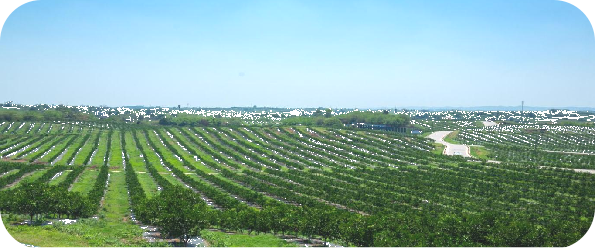

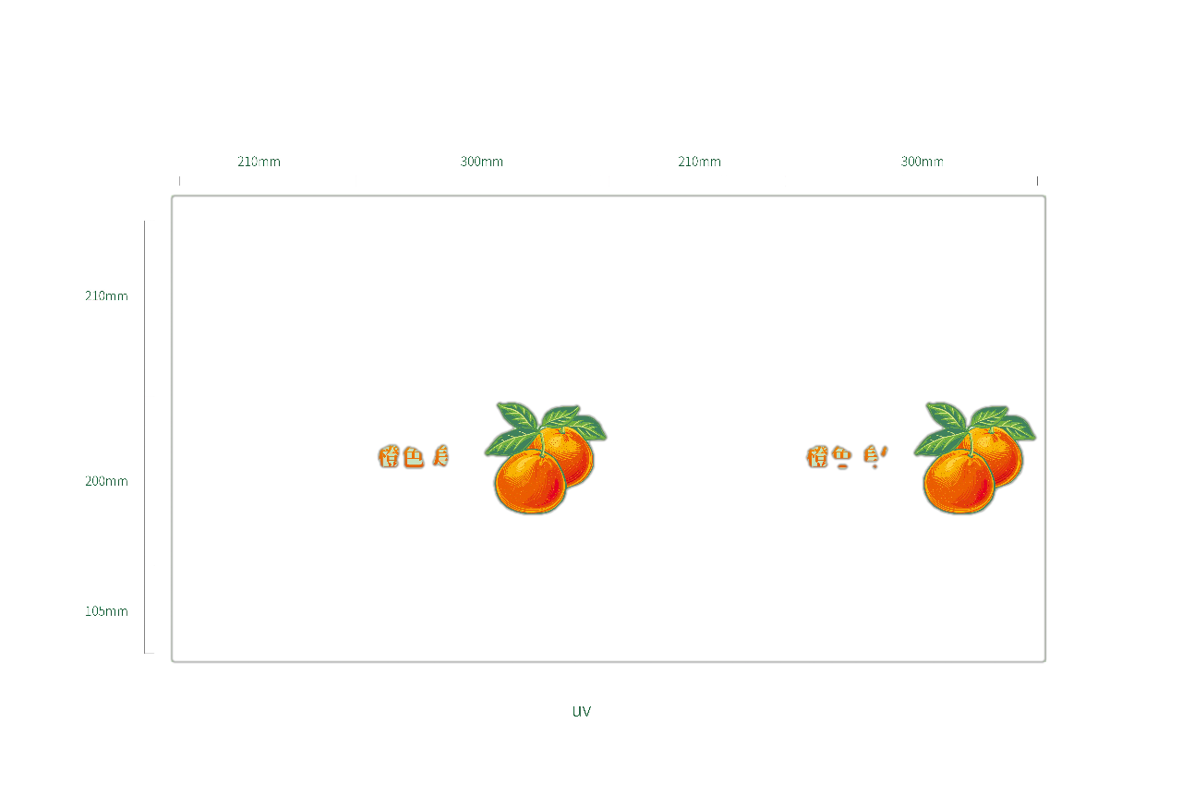仁寿铧锐农业投资有限责任公司

“橙色美仁”柑橘（耙耙柑）

**公司简介：**仁寿铧锐农业投资有限责任公司是2010年12月23日成立的县属国有独资公司，公司主要负责全县土地整理项目，参与全县现代农业产业的投资运营；负责全县整合涉农项目的代建代管，万亩橙色田园、有机废弃物资源化利用项目、高标准农田建设项目投资建设、乡村振兴业务等工作。

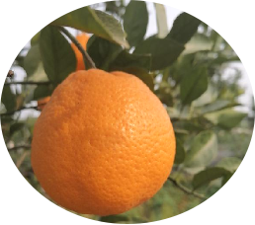**产品介绍：**“橙色美仁”系列之晚熟柑橘，果皮光滑，外观艳丽，剥皮性良好，果汁多，果肉脆嫩化渣，风味浓郁，口感好，富含vc。产自仁寿县橙色田园柑橘生猪种养循环市级现代农业园区。该园区由仁寿铧锐公司通过高标准土地调形、高标准改良土壤、高标准栽培、高标准植保管理“四高”标准化管理，经过三年风霜雨雪、阳光雨露，方才酿成今日有滋有味“橙色美仁”。